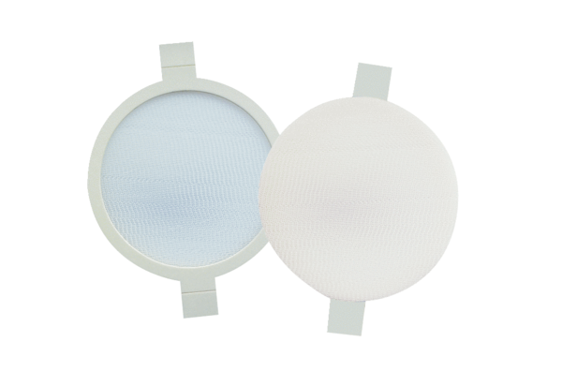Воздушный фильтр, запасной PPF M6Комплект поставки: 2 штукАссортимент: К
Номер артикула: 0093.0170Изготовитель: MAICO

